## 識別性－獅子王

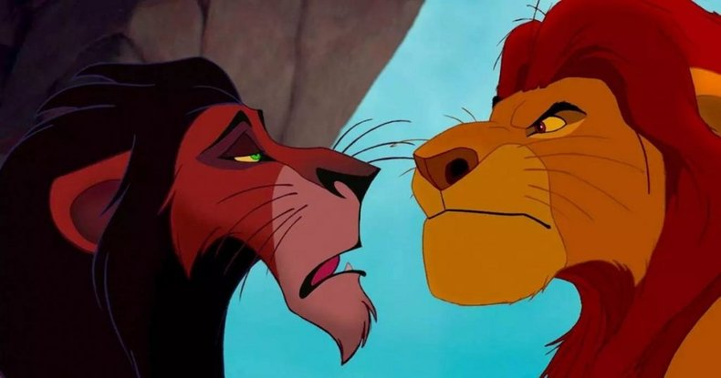

### 意符：橘紅色與亮黃色獅毛、黑色與深褐色獅毛

### 意旨：敵對關係、強勢與弱勢

獅子王是許多人童年所看過的經典迪士尼動畫，其中獅王木法沙與刀疤便有著敵我關係的顏色表現，木法沙的顏色明顯鮮豔許多，橘紅色的獅毛彰顯了身為獅王的氣度不凡，金黃色的毛髮顯示他為王者的象徵，就像是皇冠一樣；而刀疤的顏色則是黯淡的，黑色的獅毛，讓他看起來滿滿黑心的思想，深褐色的毛髮像是常常躲在陰影裡面一樣，所以沒有亮麗的顏色，讓人看到這個角色的配色就明顯看得出他是個反派。

## 凝聚力－降世神通

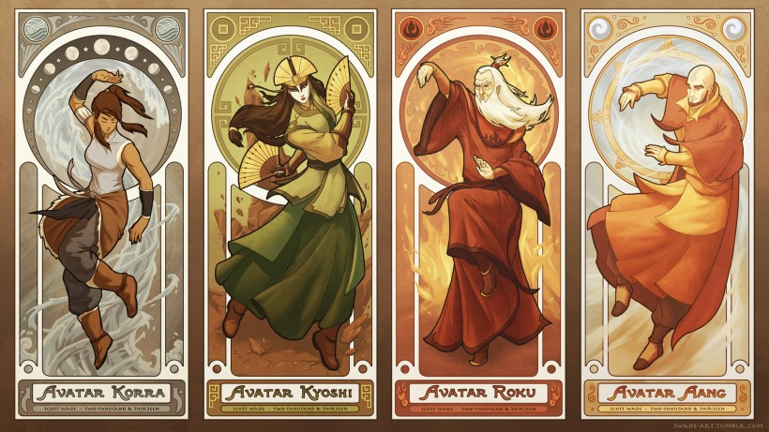

### 意符：水族的藍色系服裝、土族的綠色系服裝、火族的亮紅色服裝、氣族的橘黃色服裝

### 意旨：不同角色、不同族群

降世神通講述了一個人們能擁有操控火水氣土等自然力量的世界，其中神通王是唯一能夠駕馭這四種元素的人，也因此他扮演了維持世界平和的角色。在這個世界中，不同能力的人自成了國家與體系，有時會併吞彼此、對彼此的部落、國家發動戰爭，其中顏色就很明顯的區分了不同國家的識別性以及使用的元素。

## 移情作用－怪物的孩子

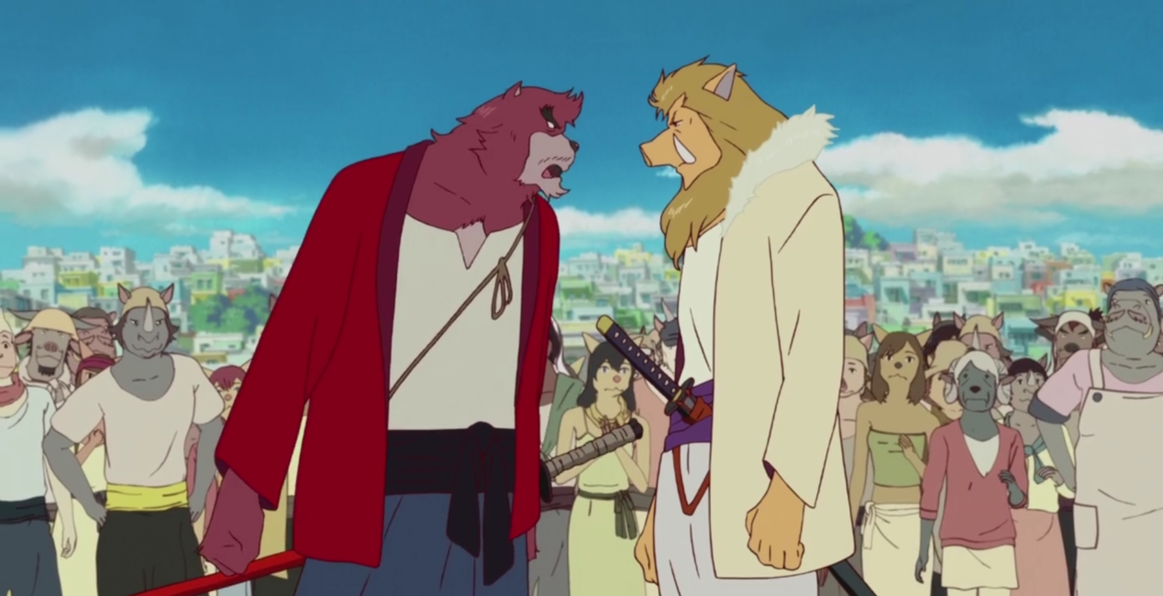

### 意符：熊徹的紅色道服與簡陋白衣、豬王山的米白色高級外衣與整潔的上衣

### 意旨：熊徹個性激動不拘小節、好勝心強；豬王山在意細節、個性善良溫和，受人愛戴推崇

怪物的孩子於2015年上映的日本動畫電影，由細田守導演及編劇。故事以東京澀谷和虛構的怪物城市「澀天街」為舞台，講述主角九太在兩個世界的冒險故事。熊徹與豬王山都是想成為下一任宗師的人選之一，但兩人個性截然不同，熊徹有強大的蠻力，但個性易怒，所以沒什麼朋友，覺得自己很有實力，所以常常過於驕傲，身著紅色的道服凸顯出他的個性衝動。相反的豬王山因為待人和善，受到許多民眾喜愛，也有很多弟子投入他們下學習，給人的形象就是和善的大家長，身著的也是象徵正義與溫柔的白色系服裝，還加上了羽毛裝飾，讓他的格調更上一層。

## 時代感－馴龍高手1

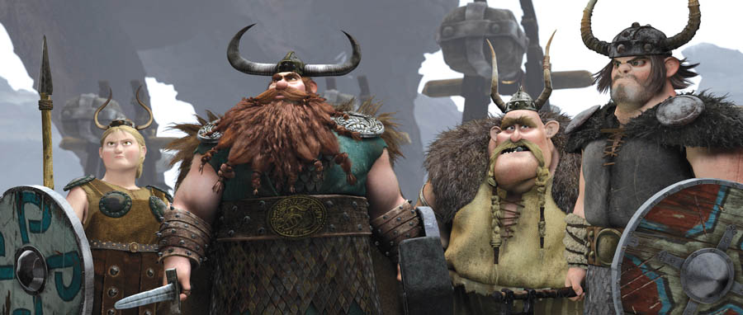

### 意符：灰黑、褐、土黃、深綠、暗紅色等灰暗服飾

### 意旨：維京人的剛毅堅忍，穿著樸實的服裝，較少華麗裝飾

馴龍高手的故事架構為維京人的王國，維京人生性剽悍，穿著也較樸實無華，沒有什麼華衣貴服。

## 恆熱感－Adventure time



### 意符：白色頭套，藍色服裝，綠色背包

### 意旨：綠色背包－顯示出熱愛冒險的性格，白色頭套－童心未眠、純真的心靈，藍色服裝－勇往直前，正義的一方

熱愛冒險的阿寶總是身著這套服裝，跟著老皮四處冒險。